В качестве первого и второго задания требуется создать прототип интерфейса почтового клиента:  
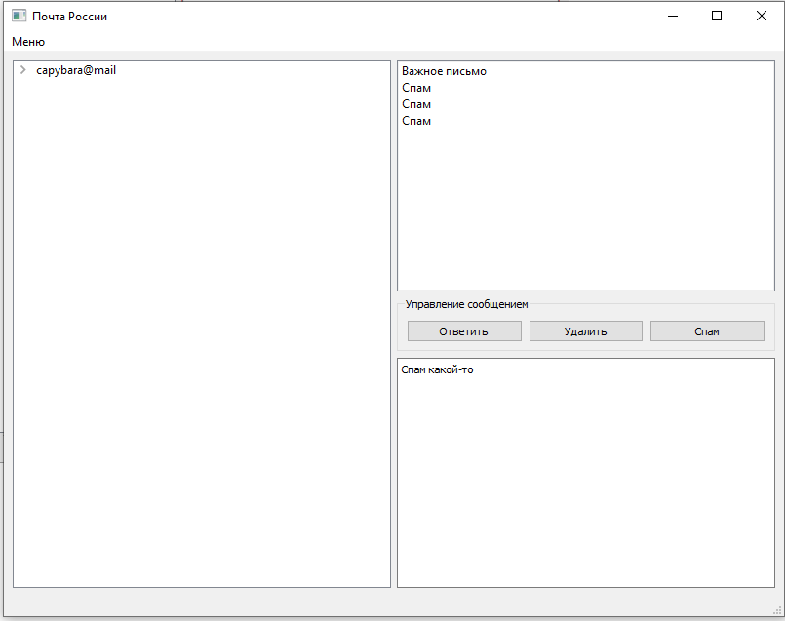

Общий вид окна программы

В меню должны быть все необходимые для работы с почтой команды. Реализовывать работу кнопок и пунктов меню (кроме закрыть) не требуется. Слева должен быть раскрывающийся древовидный список почтовых ящиков. Изменять содержимое списков не требуется.

Для третьего задания требуется создать с использованием QML электронный секундомер